國小 能力檢測 數學科 三年級 年 班 號 姓名：
一、填填看 (五題，共二十分)
240＋48＝A，A÷8＝B，A＝（ ） B＝（ ）
129－24＝A，A÷7＝B，A＝（ ） B＝（ ）
$\frac{7}{\text{15}}$－$\frac{1}{\text{15}}$＝（ ）
教室的黑板長 405 公分，也就是（ ）公尺（ ）公分。
一個圓的直徑是半徑的（ ）倍長。

二、用＞、＜、＝的符號填入（ ）裡
8999 □ 9000 $\frac{\text{11}}{\text{18}}$□$\frac{\text{13}}{\text{18}}$
$\frac{6}{7}$□$\frac{5}{7}$ 0.7 □ 0.5
看下圖，比較角 1、角 2、角 3的大小：
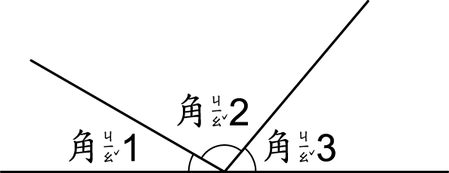
答：角（ ）＞角（ ）＞角（ ）

三、算算看 (八題，共六十分)
小珍買了兩本書，一本是童話故 199 元，另一本是小小百科 1999 元，她共花了多少元買書？

一箱雞蛋 280 顆，運送時不小心打破 16 顆，其餘的每 8 顆裝一盒，共可裝幾盒？

一盒蘋果有 16 個，爸爸吃了$\frac{3}{\text{16}}$盒，哥哥和我共吃了$\frac{9}{\text{16}}$盒，剩下的留給媽媽吃，媽媽吃幾盒？

媽媽今天打了 1 公升 200 毫公升的木瓜汁，再加上 800 毫公升的牛奶，(１)這杯木瓜牛奶汁是多少公升？(２)也就是多少毫公升？

用除法算式填充題記錄問題，並算出答案：
(１)有 48 份禮物要平分給 9 組同學，每組最多可拿多少份？
(２)承(１)，被除數是（ ），除數是（ ），商是（ ），而餘數不可以大於（ ）數。

園遊會舉行趣味競賽，6 人一組，限制 150 組參加，最多可有多少人參加？

列出直式算算看：
8000－1234＝（ ） 98×76＝（ ）

四、看圖回答 (四題，共十分)
看圖回答問題：將角 1、角 2、角 3 由大排到小：
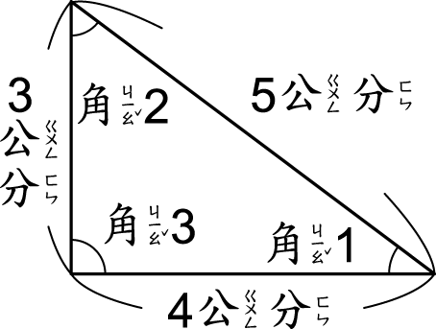
答：（ ）
下表是三年信、義、和三班各班代表比賽 100 公尺、200 公尺的成績紀錄：
(１)跑 100 公尺最快的是（ ）班。
(２)跑 200 公尺最快的是（ ）班。

下表是高速公路上的收費標準：
週休假日，小明的爸爸開轎車載全家經過 8 個收費站，來回共需付多少元？

